绝密 ★ 考试结束前

全国2013年7月高等教育自学考试

中国古代文学作品选（一）试题

课程代码：00532
请考生按规定用笔将所有试题的答案涂、写在答题纸上。
选择题部分
注意事项：
1．答题前，考生务必将自己的考试课程名称、姓名、准考证号用黑色字迹的签字笔或钢笔填写在答题纸规定的位置上。
2．每小题选出答案后，用2B铅笔把答题纸上对应题目的答案标号涂黑。如需改动，用橡皮擦干净后，再选涂其他答案标号。不能答在试题卷上。

一、单项选择题（本大题共30小题，每小题1分，共30分）
在每小题列出的四个备选项中只有一个是符合题目要求的，请将其选出并将“答题纸”的相应代码涂黑。未涂、错涂或多涂均无分。
1.诗句“三岁贯女，莫我肯劳”出自
A．《氓》 B．《君子于役》
C．《将仲子》 D．《硕鼠》
2.下列《湘夫人》诗句中，直接描述主人公忧愁情思的是
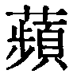
A．洞庭波兮木叶下 B．鸟何萃兮 中
C．思公子兮未敢言 D．捐余袂兮江中
3.《烛之武退秦师》一文选自
A．《左传》 B．《国语》
C．《战国策》 D．《史记》
4.下列文句，出自《邵公谏厉王弭谤》的是
A．险阻艰难，备尝之矣；民之情伪，尽知之矣
B．为川者决之使导，为民者宣之使言
C．道德不厚者，不可以使民
D．兵胜于外，义强于内，威立于上，民服于下
5.苏秦“将说楚王，路过洛阳”，对其“侧目而视，倾耳而听”的是
A．妻 B．父母
C．嫂 D．地方官
6.下列文章中，从一连串日常生活的小是小非入手，引出大题目的是
A．《侍坐》 B．《晋文公之赏》
C．《非攻》 D．《论贵粟疏》
7.《过秦论》：“一夫作难而七庙隳，身死人手，为天下笑者，何也？”这里的“一夫”是指
A．赵高 B．陈涉
C．项羽 D．刘邦
8.晁错《论贵粟疏》上奏的皇帝是
A．汉高祖 B．汉文帝
C．汉景帝 D．汉武帝
9.司马迁《报任少卿书》说：“盖钟子期死，伯牙终身不复鼓琴”，他表达的意思是
A．修身者，智之府也 B．上之不能纳忠效信
C．古者富贵而名摩灭，不可胜记 D．士为知己用，女为说己容
10.《苏武传》中，李陵受单于之命来劝降，苏武的回答是
A．事如此，此必及我。见犯乃死，重负国
B．女为人臣子，不顾恩义，畔主背亲，为降虏于蛮夷，何以女为见
C．若知我不降明，欲令两国相攻，匈奴之祸从我始矣
D．王必欲降武，请毕今日之欢，效死于前
11.《玉台新咏》中题为《日出东南隅行》的诗篇即是
A．《四愁诗》 B．《陌上桑》
C．《西北有高楼》 D．《古诗为焦仲卿妻作》
12.下列《行行重行行》诗句中，暗示思妇对丈夫在外行为的挂念和猜疑的是
A．道路阻且长，会面安可知 B．胡马依北风，越鸟巢南枝
C．相去日已远，衣带日已缓 D．浮云蔽白日，游子不顾反
13.曹植《赠白马王彪》中“年在桑榆间”，是指
A．人到老年 B．命悬天上
C．无法见面 D．归隐农村
14.有“洛阳纸贵”之誉的作品是
A．《登楼赋》 B．《洛神赋》
C．《三都赋》 D．《别赋》
15.《重赠卢谌》的作者生活在
A．东汉 B．西晋
C．东晋 D．西汉
16.下列写到自然景物的句子中，语意双关，象征作者行止的是
A．三径就荒，松菊犹存 B．引壶觞以自酌，眄庭柯以怡颜
C．云无心以出岫，鸟倦飞而知还 D．景翳翳以将入，抚孤松而盘桓
17.陶渊明《咏荆轲》取材于
A．《左传》 B．《国语》
C．《韩非子》 D．《史记》
18.下列作品中，属于骈文的是
A．《与山巨源绝交书》 B．《水经注》
C．《与宋元思书》 D．《世说新语》
19.《北山移文》“然而学遁东鲁，习隐南郭”，其中所用典故出自
A．《孟子》 B．《庄子》
C．《荀子》 D．《墨子》
20.名句“黯然销魂者，唯别而已矣”的作者是
A．江淹 B．庾信
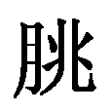
C．鲍照 D．谢
21.下列《滕王阁序》文句中，运用典故出自《论语》的是
A．怀帝阍而不见 B．他日趋庭，叨陪鲤对
C．接孟氏之芳邻 D．今兹捧袂，喜托龙门
22.“初唐四杰”中诗文集名《幽忧子集》的是
A．杨炯 B．卢照邻
C．王勃 D．骆宾王
23.下列诗句属于孟浩然所作的有
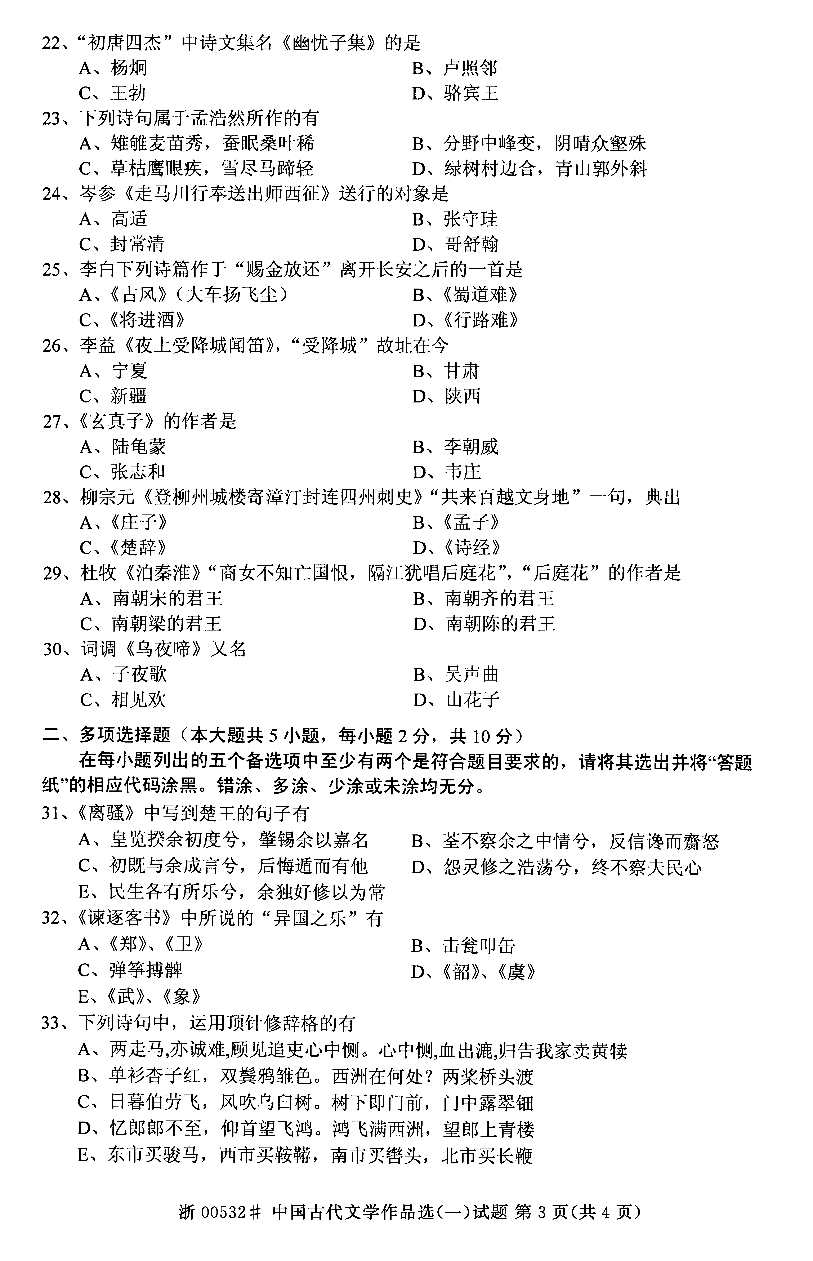
A．雉 麦苗秀，蚕眠桑叶稀 B．分野中峰变，阴晴众壑殊
C．草枯鹰眼疾，雪尽马蹄轻 D．绿树村边合，青山郭外斜
24.岑参《走马川行奉送出师西征》送行的对象是
A．高适 B．张守
C．封常清 D．哥舒翰
25.李白下列诗篇作于“赐金放还”离开长安之后的一首是
A．《古风》（大车扬飞尘） B．《蜀道难》
C．《将进酒》 D．《行路难》
26.李益《夜上受降城闻笛》，“受降城”故址在今
A．宁夏 B．甘肃
C．新疆 D．陕西
27.《玄真子》的作者是
A．陆龟蒙 B．李朝威
C．张志和 D．韦庄
28.柳宗元《登柳州城楼寄漳汀封连四州刺史》“共来百越文身地”一句，典出
A．《庄子》 B．《孟子》
C．《楚辞》 D．《诗经》
29.杜牧《泊秦淮》“商女不知亡国恨，隔江犹唱后庭花”，“后庭花”的作者是
A．南朝宋的君王 B．南朝齐的君王
C．南朝梁的君王 D．南朝陈的君王
30.词调《乌夜啼》又名
A．子夜歌 B．吴声曲
C．相见欢 D．山花子
二、多项选择题（本大题共5小题，每小题2分，共10分）
在每小题列出的五个备选项中至少有两个是符合题目要求的，请将其选出并将“答题纸”的相应代码涂黑。错涂、多涂、少涂或未涂均无分。
31.《离骚》中写到楚王的句子有
A．皇览揆余初度兮，肇锡余以嘉名 B．荃不察余之中情兮，反信谗而 怒
C．初既与余成言兮，后悔遁而有他 D．怨灵修之浩荡兮，终不察夫民心
E．民生各有所乐兮，余独好修以为常
32.《谏逐客书》中所说的“异国之乐”有
A．《郑》、《卫》 B．击瓮叩缶
C．弹筝搏髀 D．《韶》、《虞》
E．《武》、《象》
33.下列诗句中，运用顶针修辞格的有
A．两走马，亦诚难，顾见追吏心中恻。心中恻，血出漉，归告我家卖黄犊
B．单衫杏子红，双鬓鸦雏色。西洲在何处？两桨桥头渡
C．日暮伯劳飞，风吹乌臼树。树下即门前，门中露翠钿
D．忆郎郎不至，仰首望飞鸿。鸿飞满西洲，望郎上青楼
E．东市买骏马，西市买鞍鞯，南市买辔头，北市买长鞭
34.《秋日登洪府滕王阁饯别序》中，表达人生遇合感慨的文句有
A．兴尽悲来，识盈虚之有数 B．邺水朱华，光照临川之笔
C．冯唐易老，李广难封 D．萍水相逢，尽是他乡之客
E．腾蛟起凤，孟学士之词宗
35.下列人物出于柳宗元《段太尉逸事状》的有
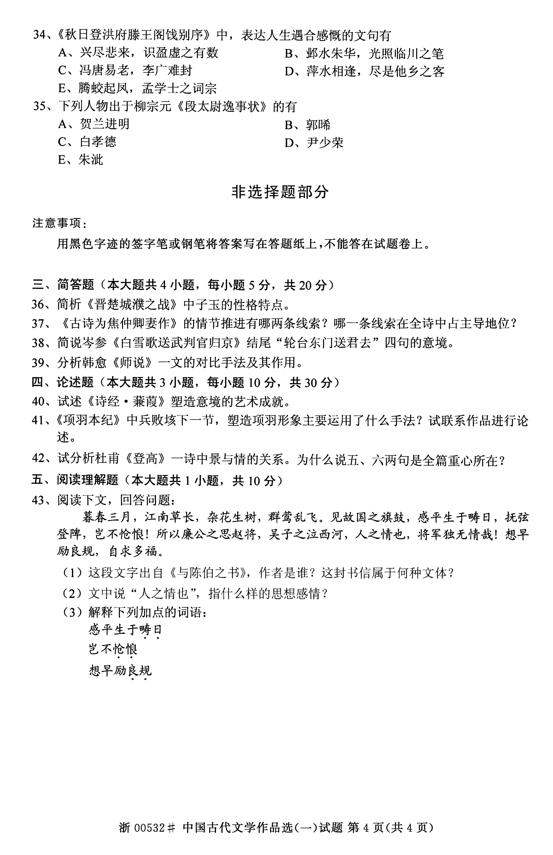
A．贺兰进明 B．郭
C．白孝德 D．尹少荣
E．朱泚
非选择题部分
注意事项：
用黑色字迹的签字笔或钢笔将答案写在答题纸上，不能答在试题卷上。

三、简答题（本大题共4小题，每小题5分，共20分）
36.简析《晋楚城濮之战》中子玉的性格特点。
37.《古诗为焦仲卿妻作》的情节推进有哪两条线索？哪一条线索在全诗中占主导地位？
38.简说岑参《白雪歌送武判官归京》结尾“轮台东门送君去”四句的意境。
39.分析韩愈《师说》一文的对比手法及其作用。
四、论述题（本大题共3小题，每小题10分，共30分）
40.试述《诗经·蒹葭》塑造意境的艺术成就。
41.《项羽本纪》中兵败垓下一节，塑造项羽形象主要运用了什么手法？试联系作品进行论述。
42.试分析杜甫《登高》一诗中景与情的关系。为什么说五、六两句是全篇重心所在？
五、阅读理解题（本大题共1小题，共10分）
43.阅读下文，回答问题：
暮春三月，江南草长，杂花生树，群莺乱飞。见故国之旗鼓，感平生于畴日，抚弦登陴，岂不怆 ！所以廉公之思赵将，吴子之泣西河，人之情也，将军独无情哉！想早励良规，自求多福。
(1)这段文字出自《与陈伯之书》，作者是谁？这封书信属于何种文体？
(2)文中说“人之情也”，指什么样的思想感情？
(3)解释下列加点的词语：
感平生于畴日
岂不怆
想早励良规

